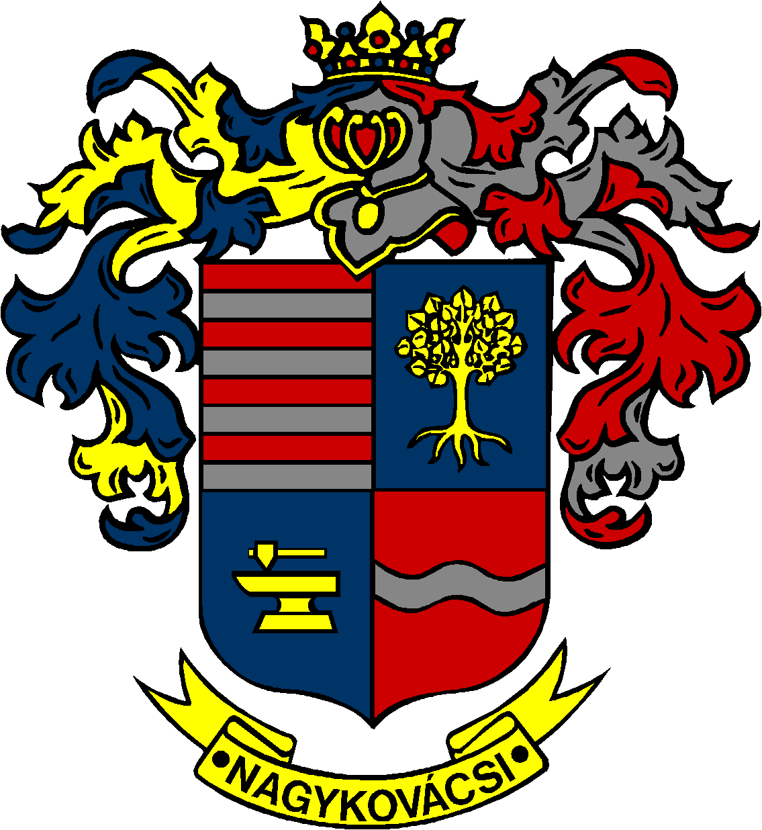

NAGYKOVÁCSI NAGYKÖZSÉG ÖNKORMÁNYZATA
PÉNZÜGYI BIZOTTSÁG

ELNÖKE

MEGHÍVÓ
Nagykovácsi Nagyközség Önkormányzatának
Pénzügyi bizottsága ülésére

Az ülés helye: Öregiskola Közösségi Ház és Könyvtár
Időpontja: 2020. október 12. (hétfő) 17 óra 30 perc

Napirend:
Nyílt ülés:
- Döntés buszmegálló átnevezéséről E – 94
Előterjesztő: Kiszelné Mohos Katalin polgármester
Előadó: Papp István jegyző
Tárgyalja: PB

- Döntés gyalogátkelőhely létesítésének támogatásáról a Nagykovácsi 11104 jelű bekötőút 10+383 km szelvényében (Adyligeti Rendészeti Szakgimnázium) E – 96
Előterjesztő: Kiszelné Mohos Katalin polgármester
Előadó: Györgyi Zoltán főépítész
Tárgyalja: PB

Zárt ülés:
- Döntés a Nagykovácsi belterület 133 hrsz. alatt nyilvántartott ingatlan terhére túlkerített területrész ügyében E – 97
Előterjesztő: Kiszelné Mohos Katalin polgármester
Előadó: Györgyi Zoltán főépítész
Tárgyalja: PB, ÜB

Nagykovácsi, 2020. október 8.

Honti Zoltán sk.
elnök

